**CHARIOTS**

**Chariot d’église modèles moyen roues 125mm (ref char022) ou petites roues 100mm (ref char021)**

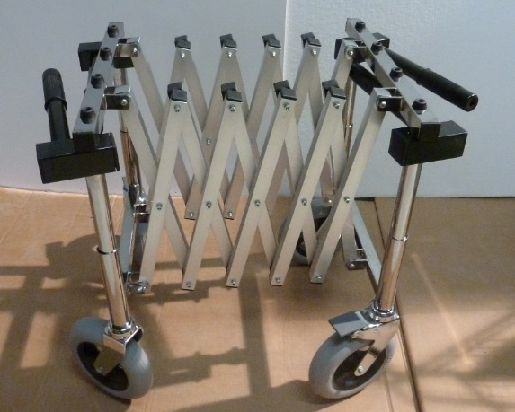

**Chariot d’église luxe spencer grand modèle roues 200mm**

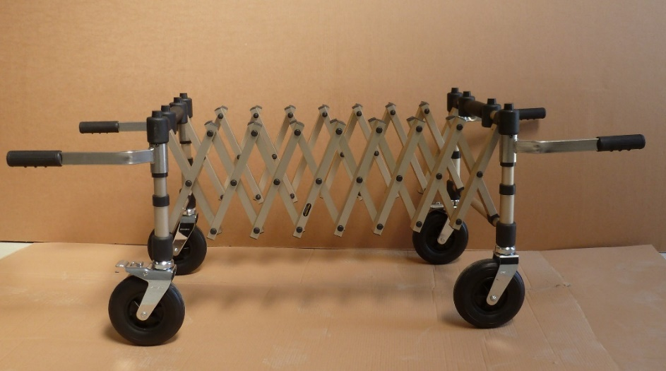

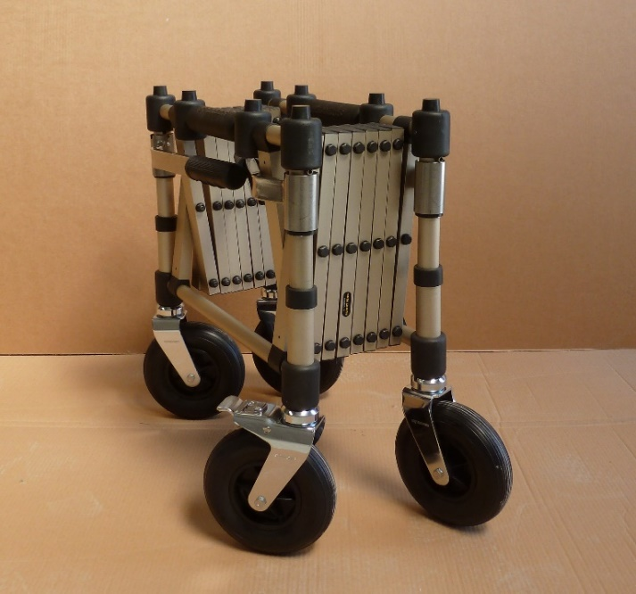

**CIVIERE ET CUILLERE**

**Civière Inox incurvée**

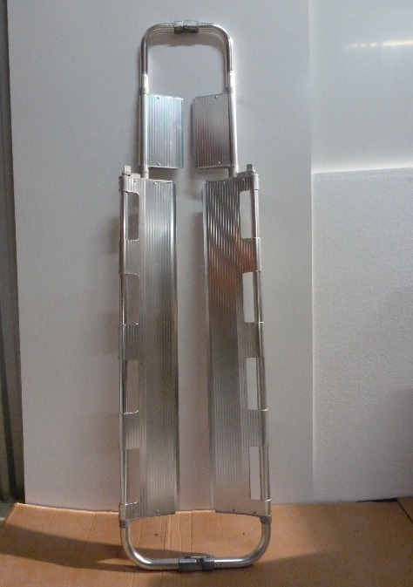

**Civière cuillère de relevage en aluminium**

**TABLES**

**Table à signature**

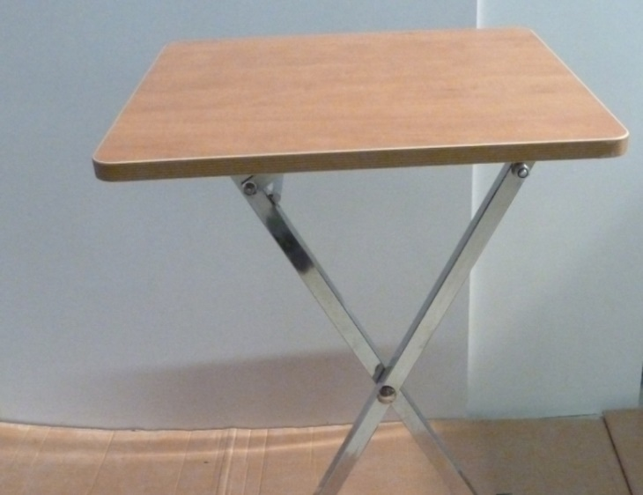

**Chaise pliante vinyl renforcée**

**Jupe pour table à signature**

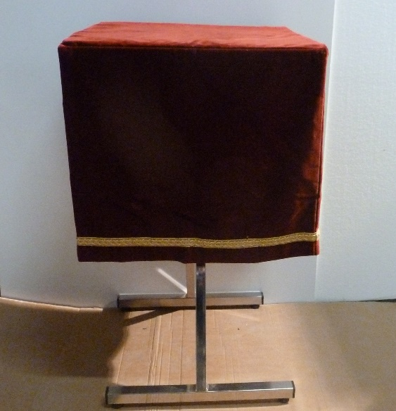

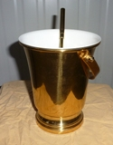

**Bénitier + Goupillon**

**Support d’urne**

**Support cadre photo ou tablette à poser sur le support d’urne ou sur cercueil**

**Tréteaux**

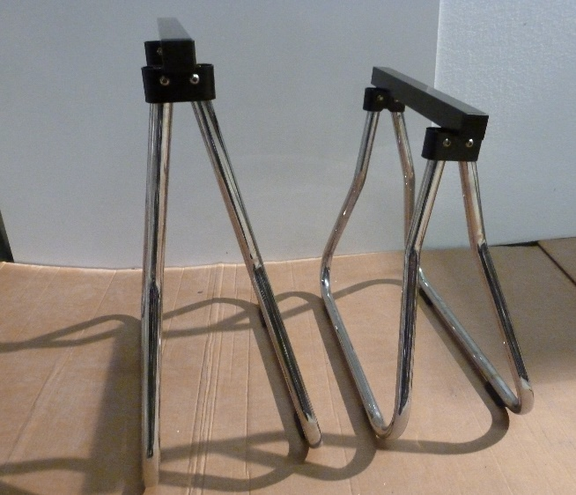

**Lampe torche rechargeable sur 12V et/ou 220V**

**Girophare orange aimanté 12V**

**Draps tricolore**

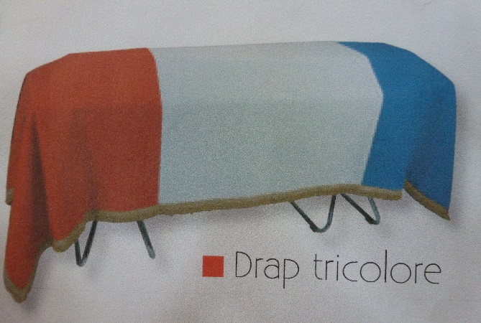

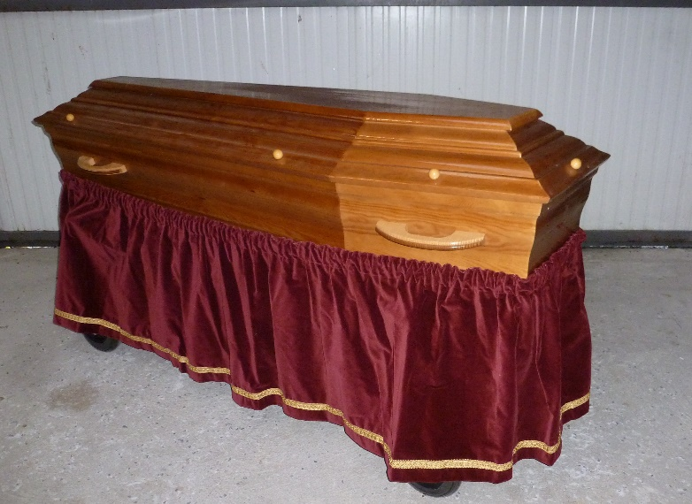

**Jupe de cercueil**

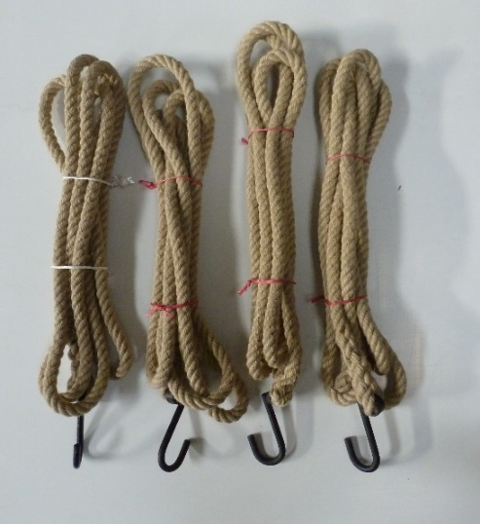

**Corde de relevage**

**SONO PORTABLES**

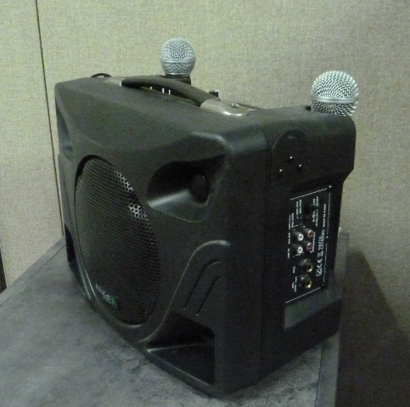

**Sono portable 200W avec USB + bluetooth + 2 micros + poignée**

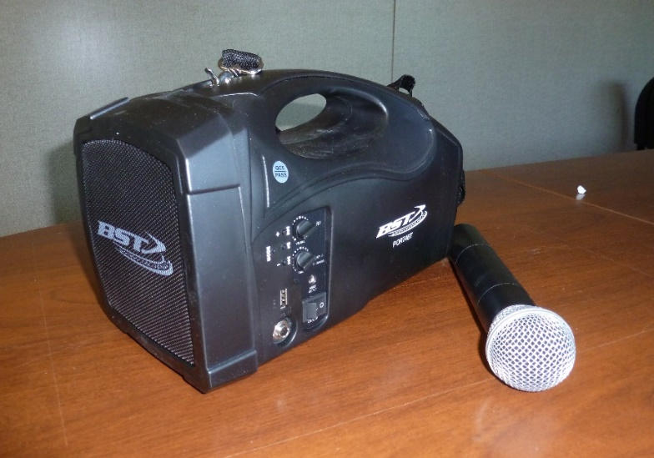

**Sono portable 50W avec USB + bluetooth + 1 micro + poignée**